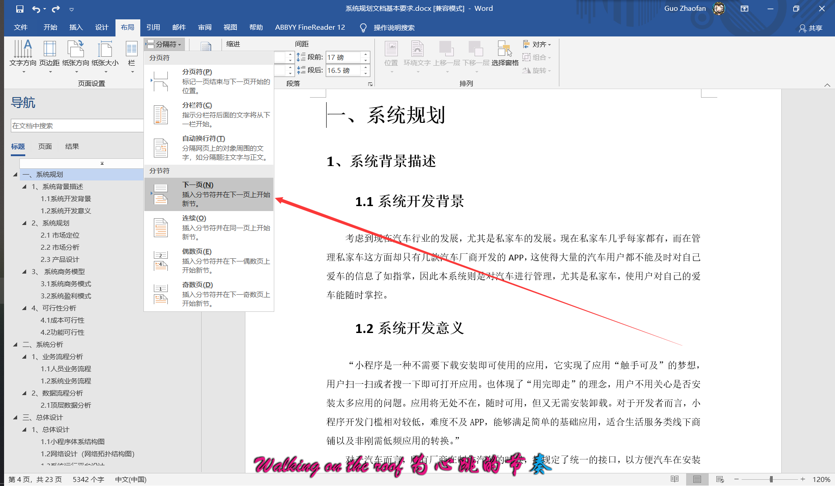**第一步：在要拆入第一页的那一页开始点击分隔符内的下一页**

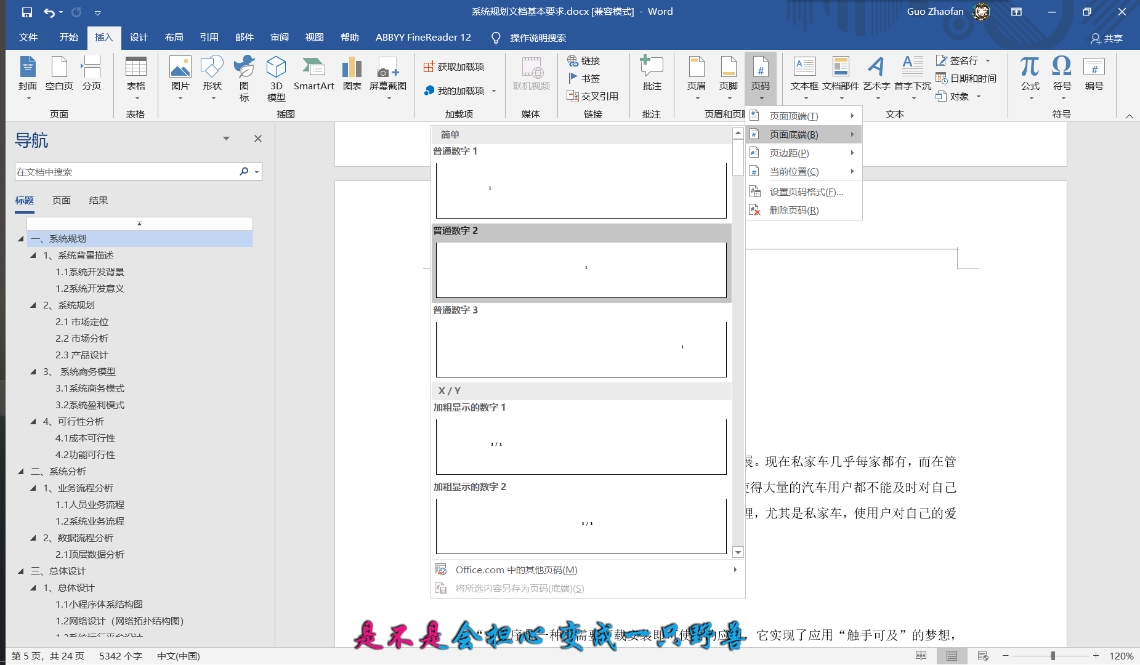**第二步：选择一个页面格式进行插入页码**

**第三步：点击链接到前一节（默认以选中）**

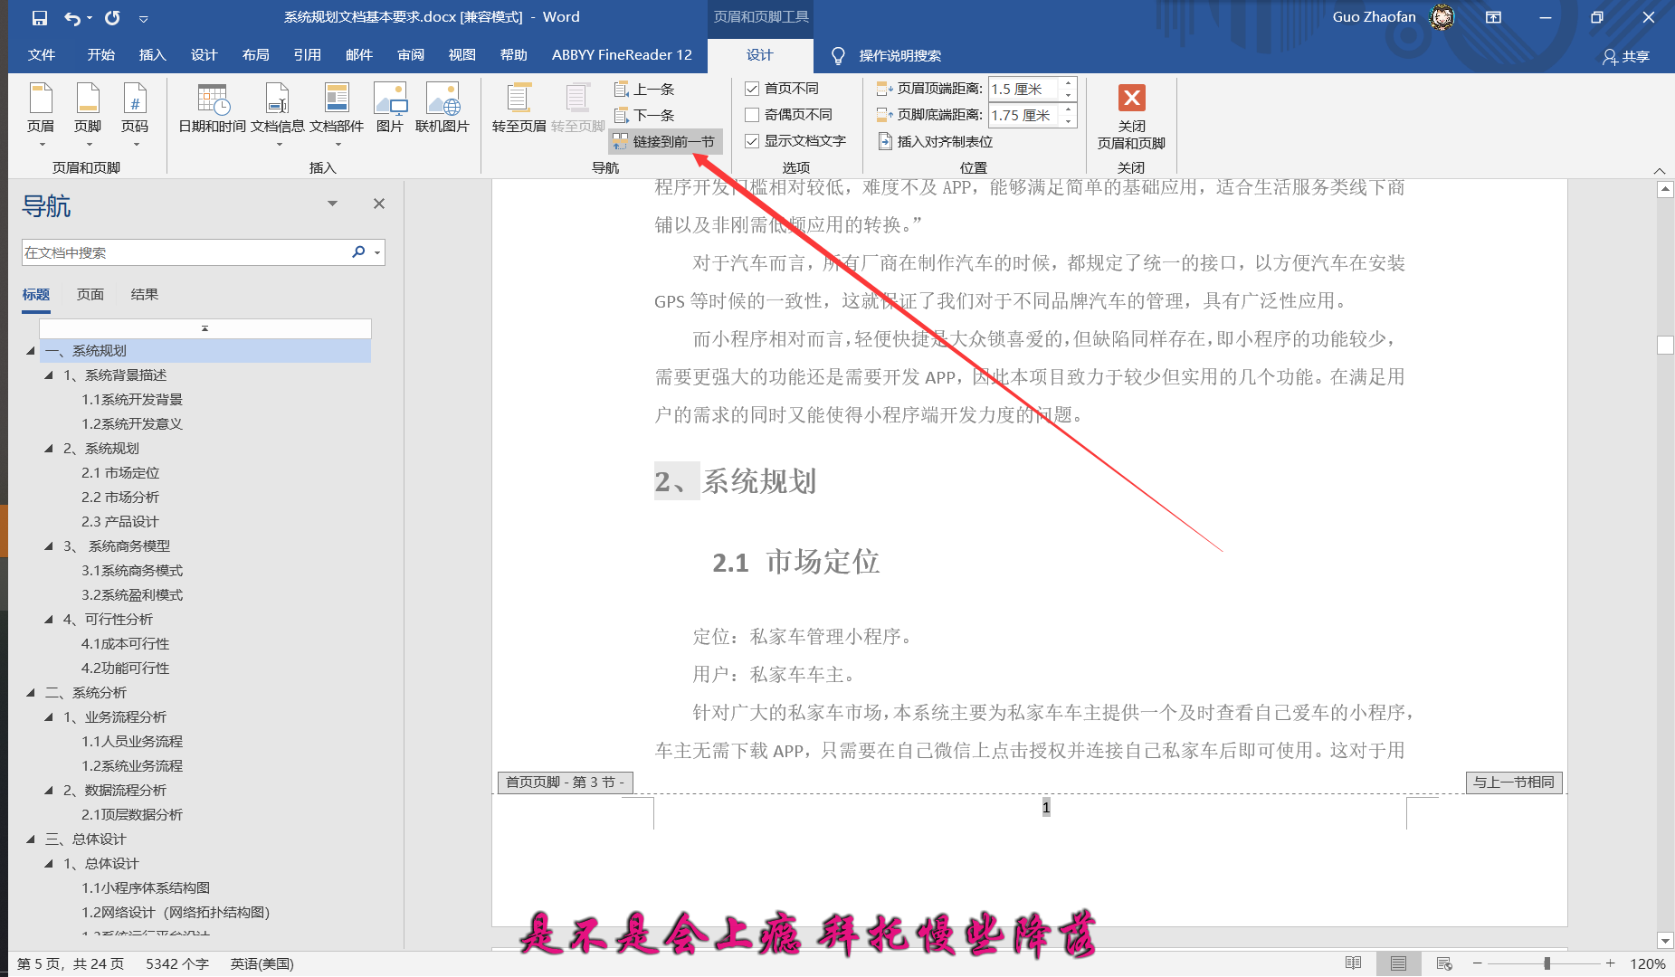

**第四步：设置页面格式**

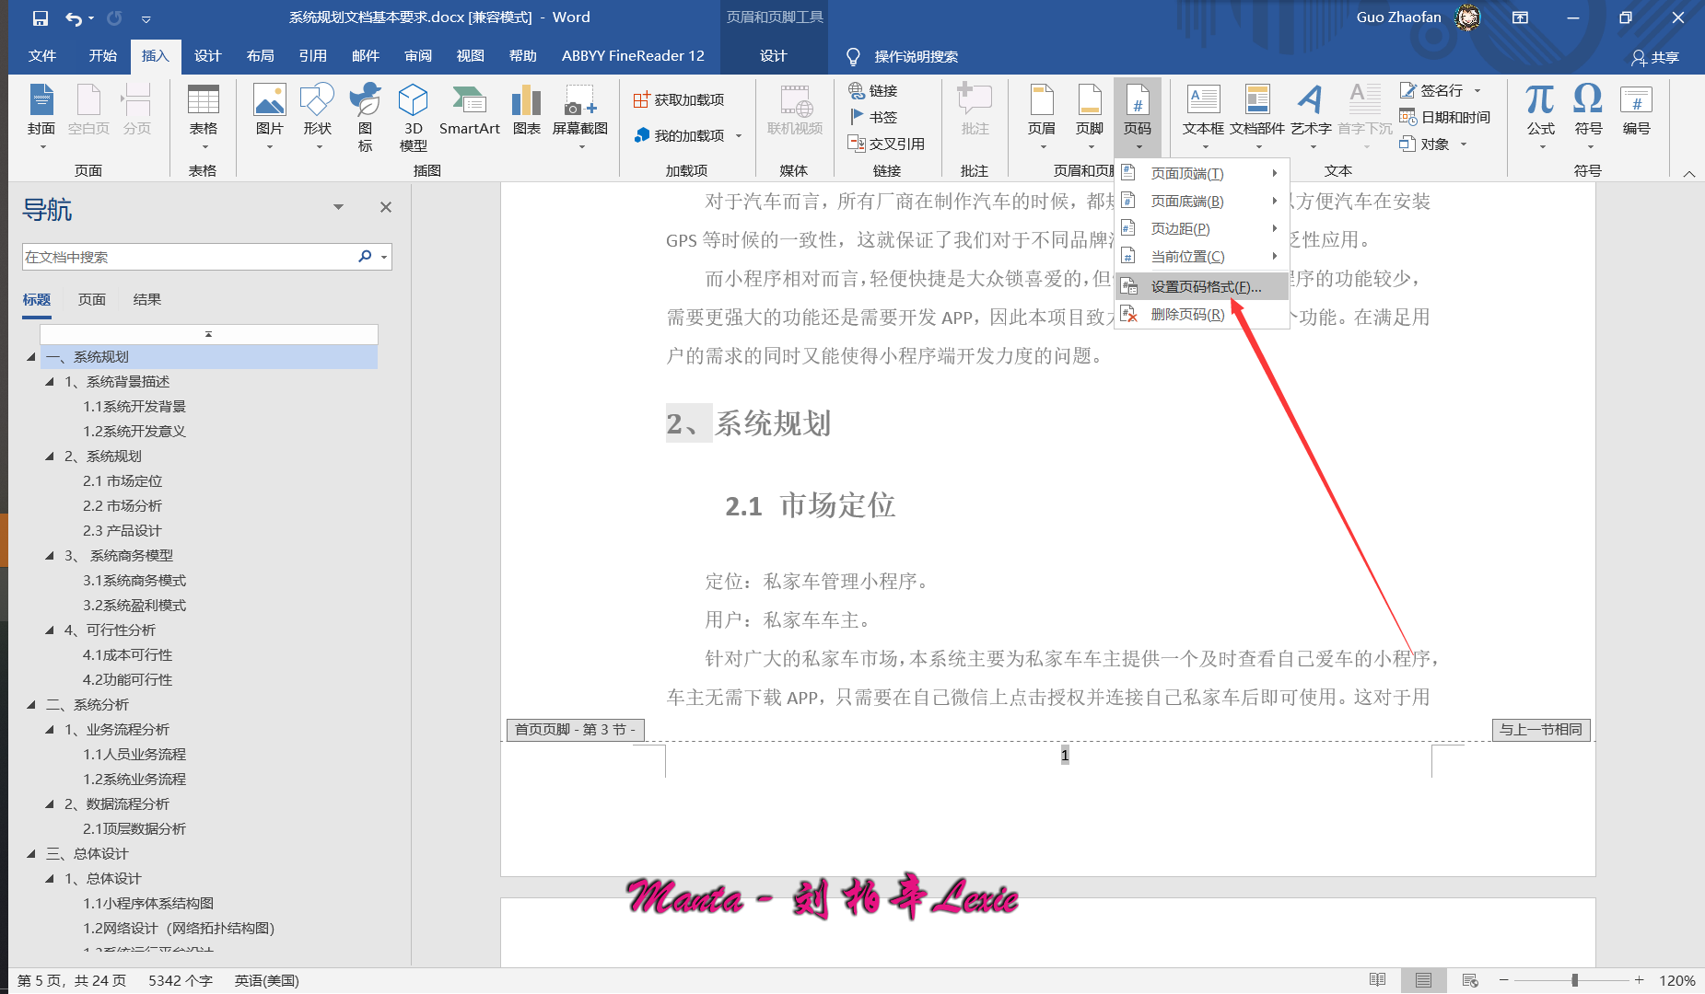

**第五步：设置起始页码为1**

